**КОНКУРСНОЕ ЗАДАНИЕ ДЛЯ ТОВАРИЩЕСКОГО МАТЧА**

**КОМПЕТЕНЦИЯ «ДИЗАЙН В ДЕКОРАТИВНО-ПРИКЛАДНОМ ИСКУССТВЕ (РОСПИСЬ ТКАНИ)»**

Общая продолжительность Конкурсного задания[1]: 3 ч.

Количество конкурсных дней: 1 день.

Вне зависимости от количества модулей, конкурсное задание должно включать оценку по каждому из разделов требований компетенции.

Оценка знаний участника должна проводиться через практическое выполнение Конкурсного задания. В дополнение могут учитываться требования работодателей для проверки теоретических знаний / оценки квалификации.

**Модуль А. Разработка эскиза изделия панно (инвариатив).**

*Время на выполнение модуля* – 5 часов.

**Задания:** Основная задача состоит в создании итогового рабочего (чистового) эскиза в цвете по материалам визуального ряда (приложение 1, 2), изготовления технической кальки в М 1:1, росписи панно.

В данном модуле должны быть представлены:

- не менее 3 (трех) фор-эскизов, выполненных на формате А-5 любыми графическими материалами в цвете по заданной тематике;

- дизайн-обоснование (в виде простого маркированного списка, не менее 4 пунктов) – объяснение интерпретации предложенного композиционного, образного, графического и колористического решения и того, как это связано с предполагаемой тематикой и тенденциями моды.

Вся работа должна быть аккуратно размещена на рабочем столе.

Алгоритм работы.

***Задание 1.* Разработка фор-эскизов по материалам визуального ряда**. Из предложенного визуального ряда (приложение 2) участник должен выполнить не менее 3 (трех) фор-эскизов панно для предлагаемого интерьера (приложение 1) на формате А-5 графическими материалами в цвете.

Особенности выполнения задания. Задание выполняется в ручной графике на бумаге заданного формата. Для участников предоставляется визуальный ряд (иллюстрации) для разработки авторского эскиза (приложение 1, 2).

Возможные ошибки. Задание выполнено не в полном объеме, не соответствует заданной тематике (визуальному ряду), не соответствует профессиональному стандарту.

Результатом выполнения является: фор-эскизы, дизайн-обоснование (в виде простого маркированного списка, не менее 4 пунктов)

2. СПЕЦИАЛЬНЫЕ ПРАВИЛА КОМПЕТЕНЦИИ*[2]*

|  |  |
| --- | --- |
| **ТЕМА/ЗАДАНИЕ** | **ПРАВИЛА КОМПЕТЕНЦИИ** |
| Использование технологий- персональные устройства для фото и видео съемки | Участникам конкурса запрещено использовать персональные устройства для фото и видео съемки |
| Трафареты, шаблоны | Участникам запрещено приносить трафареты и шаблоны на Конкурсную площадку |
| Зарисовки | Участникам конкурса запрещено приносить зарисовки на Конкурсную площадку |
| Защита здоровья, безопасность | Приступая к работам, которые требуют использования средств защиты участник конкурса согласно правилам техники безопасности и охраны труда, должен воспользоваться ими |
| Оценивание | Эксперт не оценивает участника из своей организации |
| Прочее | Если участнику конкурса необходимо посетить туалетную комнату в рамках времени модуля, он может это сделать, но затраченное время компенсироваться не будет |

2.1. Личный инструмент конкурсанта

Нулевой – нельзя ничего привозить.

2.2.Материалы, оборудование и инструменты, запрещенные на площадке

Запрещено использование личных материалов, инструментов, блокнотов, тетрадей, шпаргалок, мобильных устройств.

*Приложение 1. Вариант интерьера для разработки панно. Модуль A.*

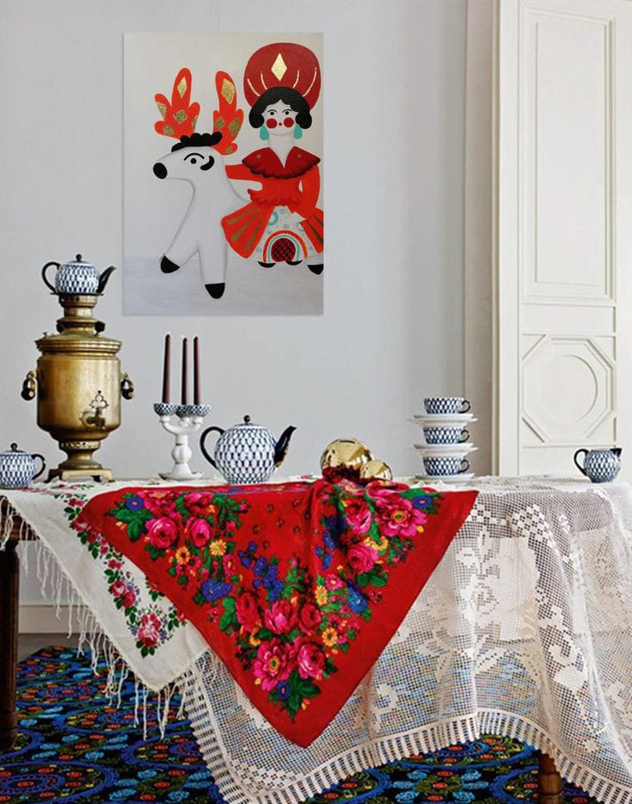

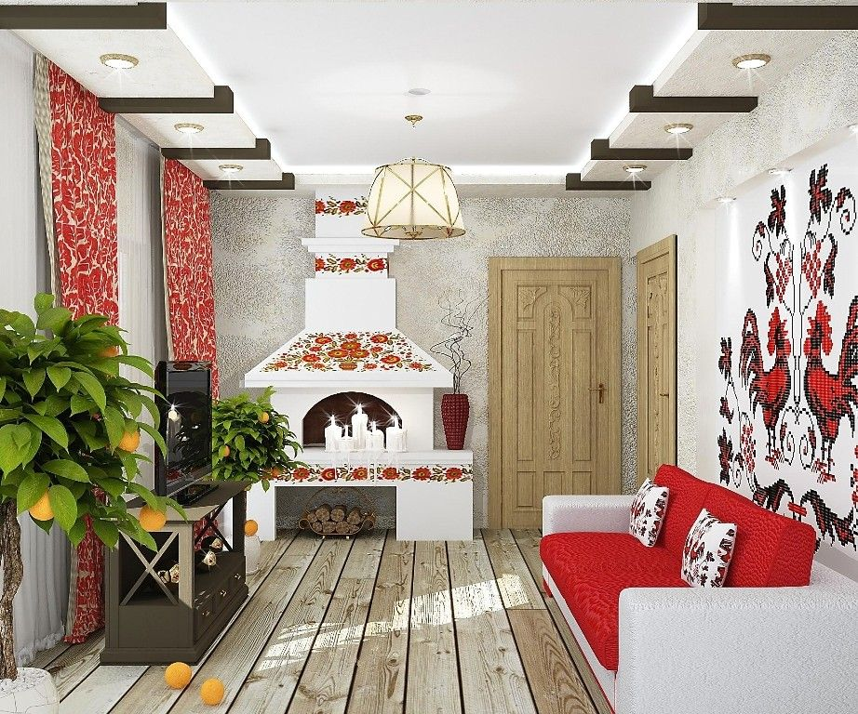

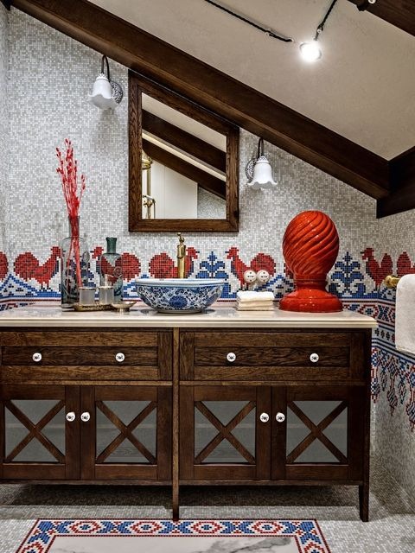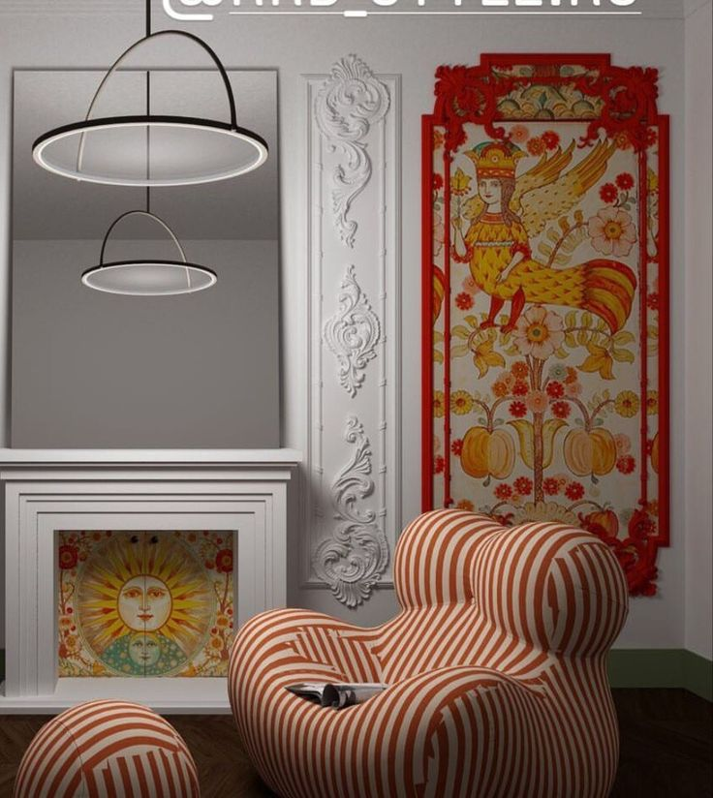

*Приложение 2. Пример визуального ряда. Модуль A.*

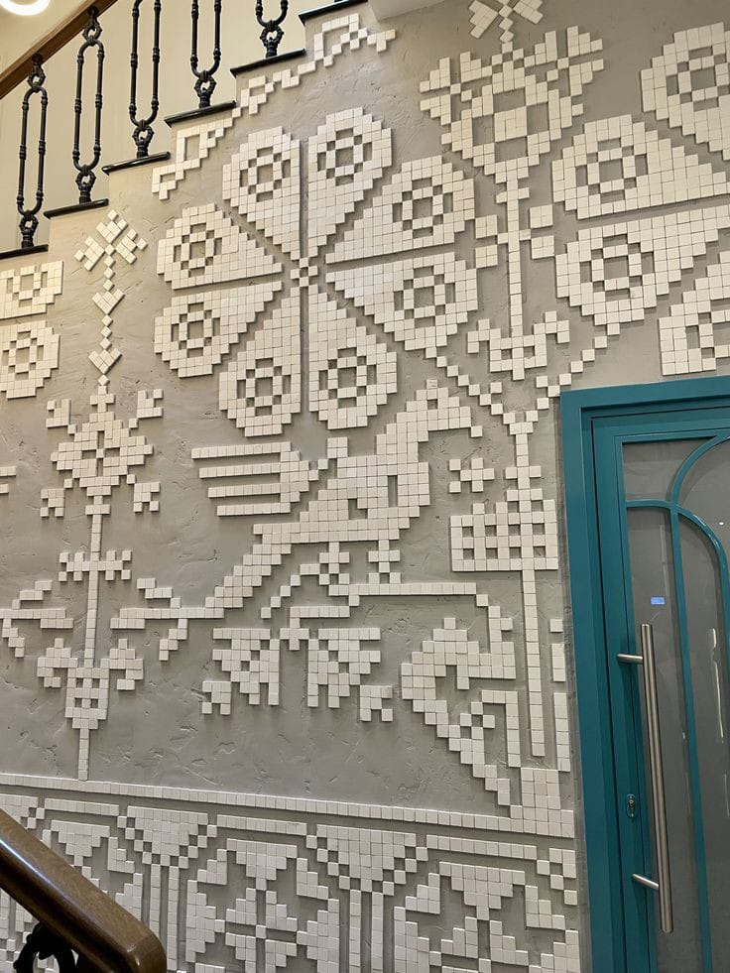 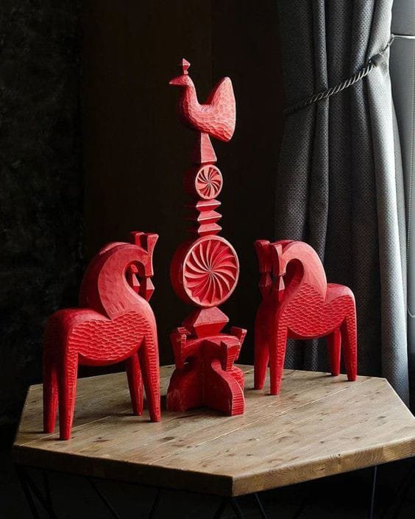

* 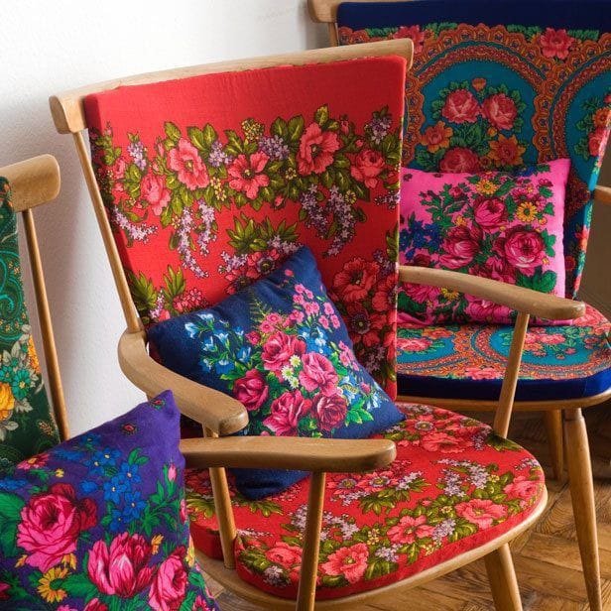*

* 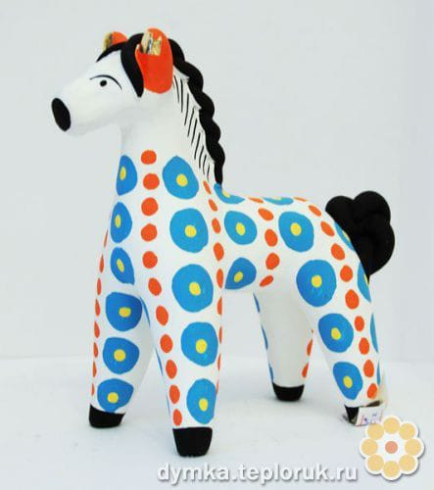*

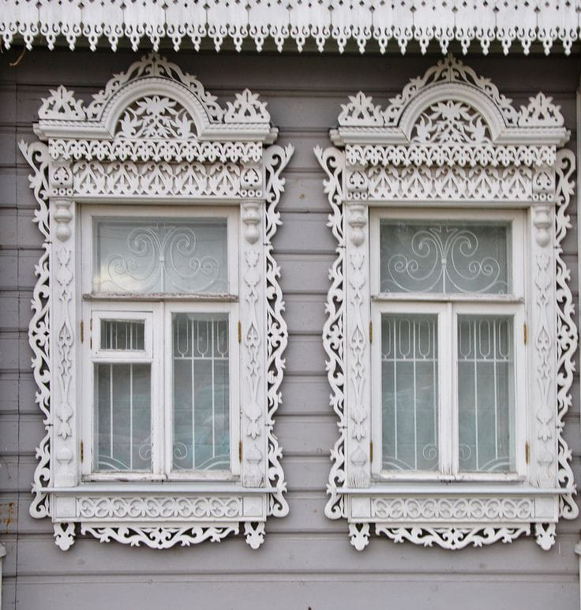 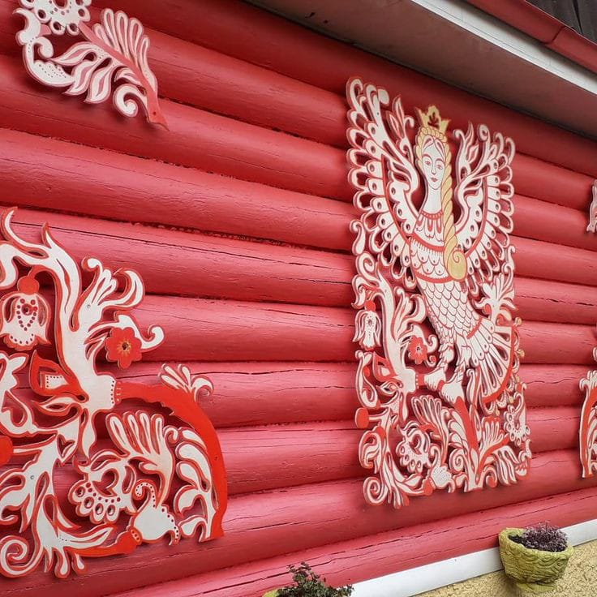

* *

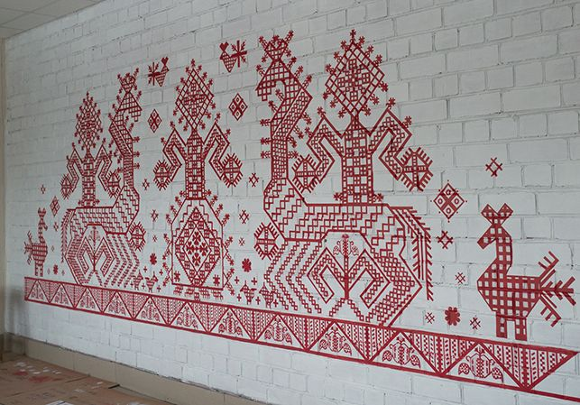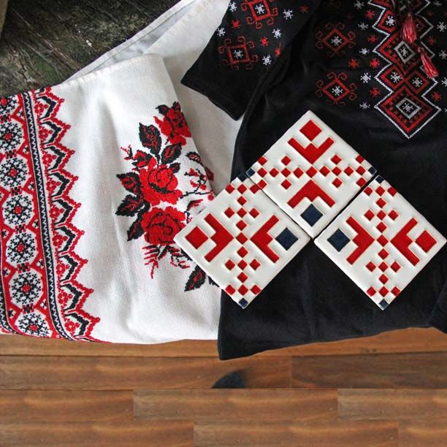

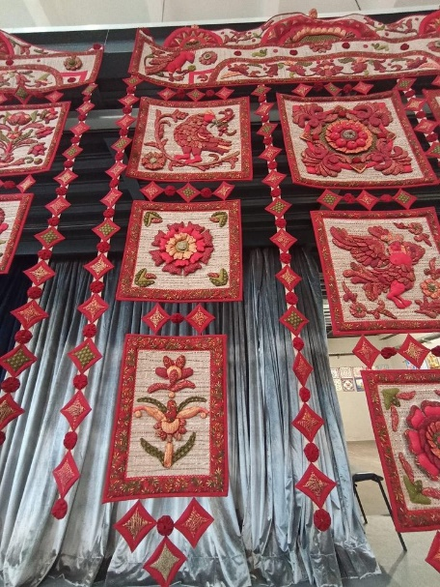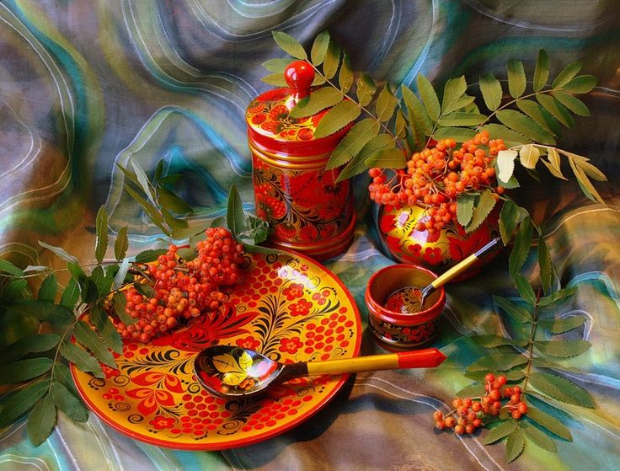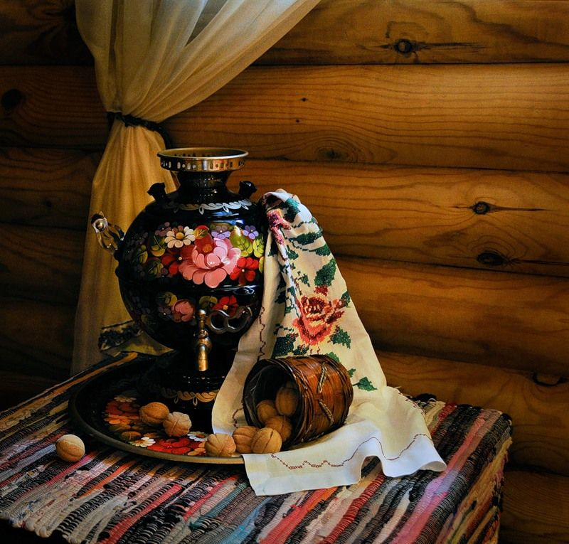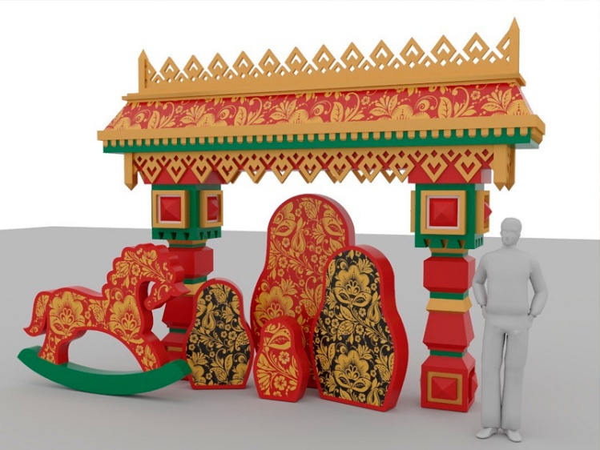

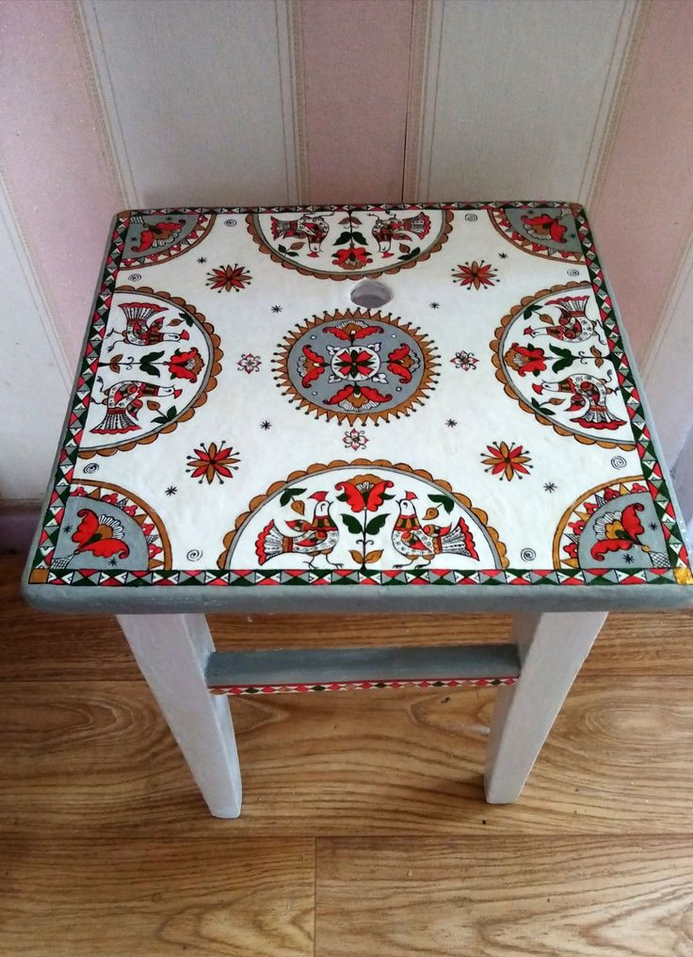 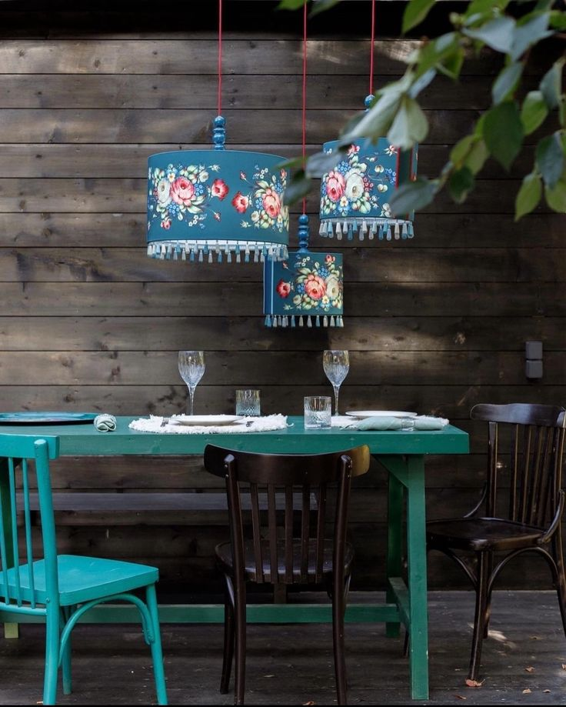

1. *Указывается суммарное время на выполнение всех модулей КЗ одним конкурсантом.*
2. *Указываются особенности компетенции, которые относятся ко всем возрастным категориям и чемпионатным линейкам без исключения.*